前提：Python 环境搭建完成

编译工具选择：vscode

一：安装selenium python包

1：启动 Vscode 新建一个终端命令窗口

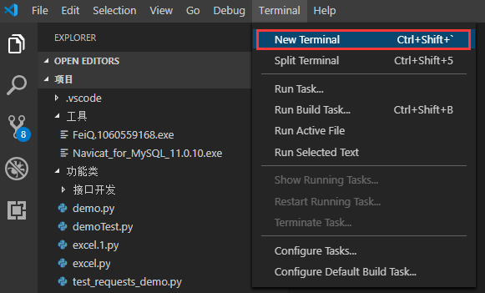

2：输入pip list 查看当前已安装的包

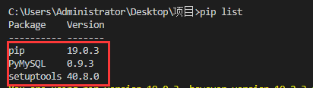

注：如果 pip list 运行失败，先安装Pip 包，可查阅前面章节查看安装方法。

3：输入 pip install selenium 安装 selenium 包

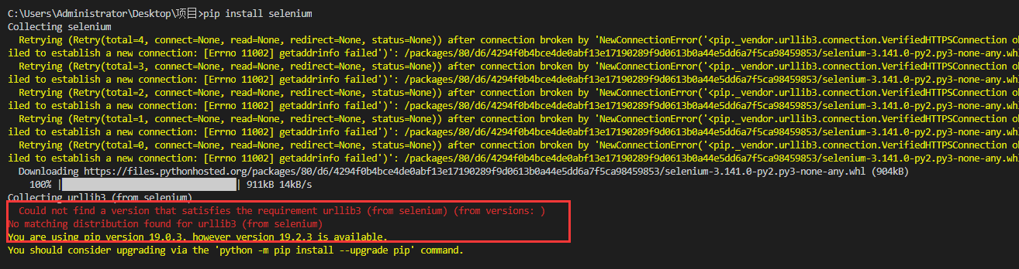

注：如返回上图提示，需要更新pip 版本命令：python -m pip install --upgrade pip

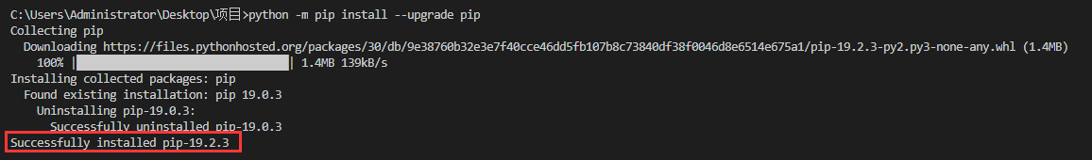

4：重新执行 pip install selenium 安装 selenium 包

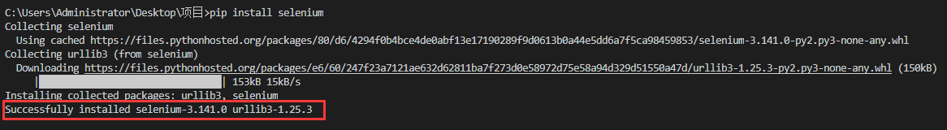

5：再次输入 pip list 查看是否安装成功

